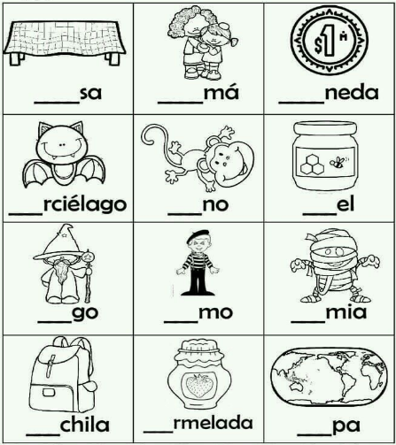
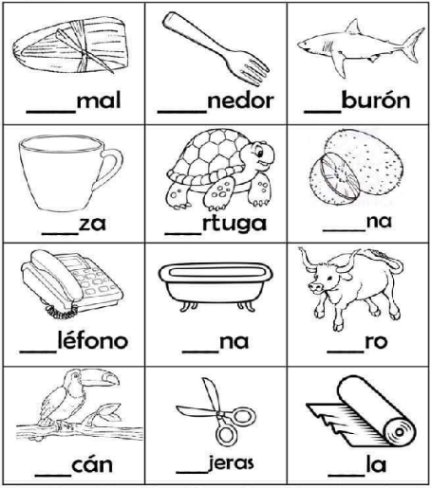
- Escribe la silaba que falta para completar la palabra

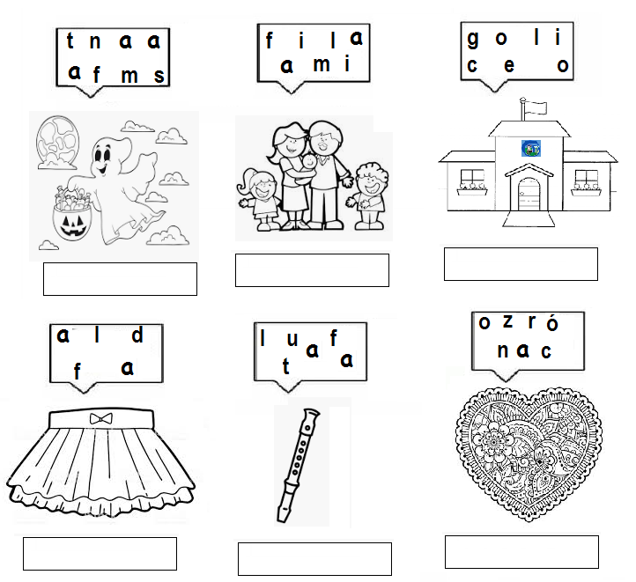
- Escribe correctamente las palabras

- Realiza las paginas 27,28,29,30,31 y 32 del libro los caminos del saber

